PLAN INSTITUCIONAL DE ARCHIVOS PINAR 2026



SUPERINTENDENCIA DE SOCIEDADES

Bogotá, D.C., 20 de Mayo de 2026

TABLA DE CONTENIDO

1.INTRODUCCIÓN………………... 3
2.1 Objetivos Específicos 4
3.ALCANCE …………… 4
4. RESPONSABLES ………………………………………………………………………………………………..4
5. METODOLOGÍA Y DESARROLLO 5
5.1. Contexto Estratégico de la Entidad 5
5.1.1. Presentación de la Entidad 5
5.1.2. Plan Estratégico Institucional 2023-2026 6
5.1.3. Definición Pilares Estratégicos 6
5.2. Situación Actual de la Gestión Documental 11
5.3. Flujo Proceso Gestión Documental 13
5.4. Resumen de las Actividades Para Desarrollar en el Año 2026 20
5.5. Presupuesto Estimado 21
5.6. Cronograma …………………… 22
6. SEGUIMIENTO ……………. 23
7. CONTROL DE CAMBIOS 24

INTRODUCCIÓN

La Asamblea General de la Organización de los Estados Americanos, mediante la adopción en octubre de 2020 de la Ley Modelo Interamericana 2.0 sobre Acceso a la Información Pública, consolidó un estándar regional orientado a fortalecer la transparencia, la rendición de cuentas y el acceso efectivo a la información como pilares del Estado democrático. En este contexto, la adecuada gestión documental y la administración de archivos adquieren un carácter instrumental esencial para la garantía de estos derechos, en tanto permiten asegurar la disponibilidad, integridad y accesibilidad de la información pública. En el ámbito de la administración pública, la gestión documental no constituye únicamente una función operativa, sino un componente estructural de la función administrativa, estrechamente vinculado con los principios de eficiencia, publicidad y responsabilidad. Una gestión archivística inadecuada puede comprometer el acceso oportuno a la información, afectar la toma de decisiones y generar riesgos en términos de transparencia institucional y control ciudadano
En este marco, el Plan Institucional de Archivos (PINAR) de la Superintendencia de Sociedades se configura como un instrumento de planeación archivística que orienta la gestión integral de los documentos a corto, mediano y largo plazo, en cumplimiento de lo dispuesto en la Ley 594 de 2000, Decreto 1080 de 2015 y el artículo 8 del Decreto 2609 de 2012. Su finalidad es articular la función archivística con la planeación estratégica institucional, mediante la definición de objetivos, programas, proyectos y mecanismos de seguimiento que garanticen el adecuado manejo de la información en todas las etapas de su ciclo vital.
El PINAR se estructura a partir del análisis del contexto institucional, la identificación de necesidades y retos en materia de gestión documental, y la formulación de estrategias orientadas a fortalecer la organización, conservación, acceso y disposición final de los documentos. De esta manera, se busca asegurar la adecuada implementación del Programa de Gestión Documental y la alineación con las directrices impartidas por el Archivo General de la Nación.
En términos generales, el Plan Institucional de Archivos constituye una herramienta de gestión que permite consolidar un modelo integral de administración documental, orientado a la eficiencia institucional, la preservación de la memoria administrativa y la garantía del derecho de acceso a la información pública.
En términos generales el Plan institucional de archivos es la herramienta que nos permitirá determinar e incorporar los elementos importantes de los procesos de gestión documental a corto, mediano y largo plazo.
2. OBJETIVO

2.1 Objetivos Específicos

- Proyectar e implementar las mejores prácticas para la correcta gestión de los documentos e información.

- Fortalecer el uso adecuado de las herramientas tecnológicas y la incorporación de nuevas tecnologías de la información y la comunicación relacionadas con la gestión documental.

- Vincular y familiarizar a todas las dependencias con los procesos de Gestión Documental, para garantizar su activa participación.

- Identificar las políticas y los protocolos que permitan la preservación y conservación de la información.

- Incluir los lineamientos, prácticas y políticas fortalecer continuamente el programa de Gestión Documental.

- Generar espacios de trabajo con todas las dependencias de la Entidad con el fin de vincular sus procesos con el proceso de Gestión Documental.

ALCANCE

El presente manual aplica para todos los documentos que se producen en la entidad, en ejercicio de las funciones administrativas y jurisdiccionales. Para tales casos se aplicarán las normas vigentes teniendo en cuenta la naturaleza de los diferentes procesos que se manejan al interior de la entidad.

De igual manera para todos los funcionarios y contratistas de la Superintendencia de Sociedades, especialmente para aquellos que tienen a su cargo y responsabilidad la producción, gestión, conservación y preservación de la documentación indistintamente de su soporte.

4. RESPONSABLES

El Grupo de Gestión Documental en cabeza de su coordinación, será el encargado de elaborar, implementar y ejecutar el PINAR, de acuerdo con la normativa establecida vigente para cada una de las tareas identificadas, así mismo el Comité institucional de Gestión y Desempeño, estará a cargo de definir las políticas, los programas de trabajo y la toma de decisiones en los procesos administrativos incluidos los referentes técnicos de los procedimientos relacionados en materia de archivo al interior de la entidad.

5. METODOLOGÍA Y DESARROLLO

5.1. Contexto Estratégico de la Entidad

El Plan Institucional de Archivo - PINAR es uno de los instrumentos archivísticos que se debe elaborar en el ejercicio de la implementación y cumplimiento del Programa de Gestión Documental de la Entidad y de la legislación colombiana vigente específicamente el Decreto 2609 de 2012 y el acuerdo 001 del 2024.

Para generar el Plan Institucional de Archivo PINAR, hemos tomado como punto de partida el Plan estratégico institucional 2023-2026, el cual presenta las diferencias estrategias para alcanzar los objetivos propuestos, basados en el Balanced Scorecard que ordena los objetivos institucionales en una relación causa - efecto en un Mapa Estratégico y soportando bajo los pilares del plan nacional de desarrollo “Colombia Potencia Mundial de la Vida”.

Basado en lo anterior el Plan Institucional de Archivos – PINAR nos permitirá delimitar, hacer los respectivos seguimientos y enlazar con el plan estratégico la función archivística de acuerdo con las necesidades, debilidades, riesgos y oportunidades. (DOFA)

5.1.1. Presentación de la Entidad

La Superintendencia de Sociedades es un organismo técnico, adscrito al Ministerio de Comercio, Industria y Turismo, con personería jurídica, autonomía administrativa y patrimonio propio, mediante el cual el presidente de la República ejerce la inspección, vigilancia y control de las sociedades mercantiles, así como las facultades que le señala la ley en relación con otros entes, personas jurídicas y personas naturales.
Tiene como propósito superior promover empresas innovadoras, productivas y sostenibles de acuerdo con el artículo 6 del Decreto 1736 de 2020 modificado por el Decreto 1380 de 2021.

5.1.2. Plan Estratégico Institucional 2023-2026

Misión: Contribuir al crecimiento y preservación de las empresas del país mediante políticas de prevención, acompañamiento y supervisión de las sociedades mercantiles, de otros entes y personas naturales señaladas en la ley, para promover buenas prácticas empresariales con impacto social, ambiental y de gobierno corporativo.

Visión: Ser reconocida como la entidad que contribuye a la preservación de las sociedades mercantiles, otros entes y personas naturales señaladas en la ley, fortaleciendo el tejido empresarial y social, mediante su recuperación, conservación y formalización.

Principios Éticos: Los principios éticos son las creencias básicas desde las cuales se erige el sistema de valores al que la persona o grupo se adscriben. Dichas creencias se presentan como postulados que el funcionario y el colectivo asumen como normas rectoras que orientan sus actuaciones y que no son susceptibles de trasgresión o negociación.

En la Superintendencia de Sociedades reconocemos y actuamos bajo los siguientes principios éticos:
- El principal capital de la Superintendencia de Sociedades es su talento humano.
- Todos los ciudadanos y los sujetos de supervisión son iguales frente al ejercicio de las funciones que cumple la Entidad.
- La labor que se desempeña en la Entidad se realiza siempre en procura del beneficio del país y el interés general.
- Los bienes públicos son sagrados e inviolables y por tal razón, debemos asegurar su conservación y uso mesurado.
- El desempeño de las funciones en la Entidad debe cumplirse con rectitud y dignidad.

5.1.3. Definición Pilares Estratégicos

- Objetivos Estratégicos

RESPONSABILIDAD SOCIAL | Actuar con consciencia sistémica respecto al impacto que las decisiones y actividades institucionales tienen sobre nuestros grupos de interés, buscando protegerlos y contribuir en su bienestar, crecimiento y preservación.
ACOMPAÑAMIENTO | Orientar, guiar y apoyar preventivamente a nuestros grupos de interés, mediante la pedagogía y el seguimiento para lograr la preservación de la empresa como unidad de explotación económica y generadora de empleo.
TRANSPARENCIA | Proceder de manera clara y visible en el ejercicio de nuestras labores, con información permanentemente accesible y respuestas eficaces sobre los resultados de nuestra gestión, en función de nuestros usuarios.
INNOVACIÓN | Interpretar el entorno dinámico y materializar soluciones en procesos y herramientas transformadoras que mantengan a la Entidad a la vanguardia, para atender de forma efectiva las necesidades de nuestros usuarios y del país.
JUSTICIA | Aplicar de manera imparcial la ley, los principios y valores de la Entidad, protegiendo los derechos de nuestros grupos de interés.

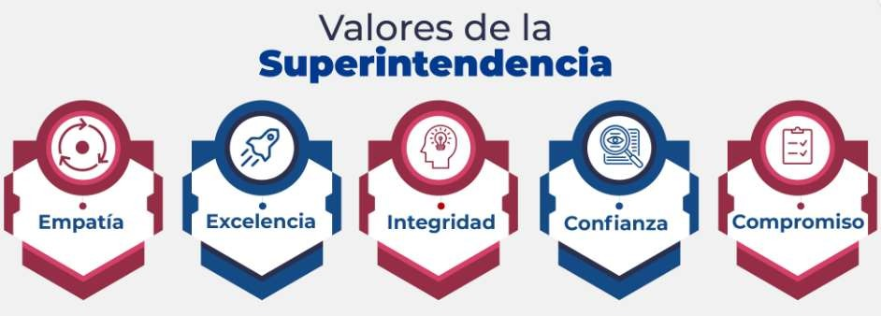
- Valores Institucionales

- Objetivos de Calidad
En la Superintendencia de sociedades, se ha implementado el sistema integrado de Gestión, este modelo integra Sistema de Control Interno (MECI), el GP 1000, ISO 9001, 27001, 14001 y Norma técnica colombiana 5906, cuya finalidad es la articulación de todos sus procesos que permita una gestión transparente, eficiente, eficaz y efectiva.

- Política del Sistema de Gestión Integral
La Superintendencia de Sociedades con el fin de anticipar y prevenir la crisis empresarial y la atención oportuna de la insolvencia en el sector real, mediante una gestión socialmente responsable, se compromete con la implementación de un Sistema de Gestión Integrado (SGI) que contempla los siguientes aspectos:
Estableciendo relaciones equitativas y justas con usuarios, proveedores y ciudadanos, mediante la determinación y mantenimiento de mecanismos de comunicación que permitan el contacto con las partes interesadas en pro del aumento de la satisfacción de los usuarios.
Asegurando las características de Integridad, Confidencialidad y Disponibilidad de los procesos y sus activos de información, a través de una gestión de riesgos apoyada en la gestión de incidentes, continuidad del negocio y de la cultura organizacional.
Proporcionando los recursos necesarios para la implementación y el funcionamiento del SGI y el mantenimiento de la infraestructura para el desarrollo de sus actividades.
Apoyando y promulgando las diferentes actividades orientadas a la sostenibilidad y sustentabilidad del Ambiente. Instaurando como prioritario el cumplimiento de los requisitos legales, el control, mitigación y prevención de los impactos ambientales, mediante la gestión sostenible de sus procesos, consumo eficiente de los recursos y la promoción de buenas prácticas ambientales.
Velando por el respeto de los derechos humanos y las prácticas de no discriminación.
Asegurando el desarrollo de las competencias de sus funcionarios, para mejorar continuamente la eficacia, eficiencia y efectividad de sus procesos.
Declarando y apoyando las diferentes actividades que sustentan la integridad física y mental de sus trabajadores, instaurando como prioritario el cumplimiento de los requisitos legales a nivel ocupacional, la identificación, control y minimización de los factores de riesgos laborales que puedan derivar en incidentes y/o accidentes de trabajo y enfermedades de origen laboral entendiendo y aceptando que los funcionarios son parte imprescindible en el éxito de los procesos de la Entidad.
Todo esto en el cumplimiento de la normatividad vigente dentro de un marco de ética y transparencia.

- Objetivos del Sistema de Gestión Integrado

Los objetivos del Sistema de gestión Integrado se cumplirán mediante la implementación y mantenimiento de los diferentes sistemas de Gestión que lo conforman, buscando gestionar las actividades de manera socialmente responsable. Los objetivos son los siguientes:

- Aumentar la satisfacción de los grupos de interés.
- Agilizar, simplificar y flexibilizar los procesos internos para hacer más eficientes la atención de los trámites y otros procedimientos administrativos que presta la Entidad.
- Minimizar el impacto y/o la posibilidad de ocurrencia de los riesgos e incidentes institucionales en los procesos críticos de la Entidad.
- Incrementar la cultura de seguridad de la información en los funcionarios, terceros y contratistas.
- Mejorar las competencias de los funcionarios que permitan la prestación del servicio de manera más eficiente.
- Cumplir con la legislación y los requisitos ambientales aplicables a la Entidad.
- Optimizar el consumo de los recursos naturales.
- Proteger el medio ambiente a través de la implementación de los programas del Sistema de Gestión Ambiental.
- Fomentar en los funcionarios una mayor consciencia ambiental

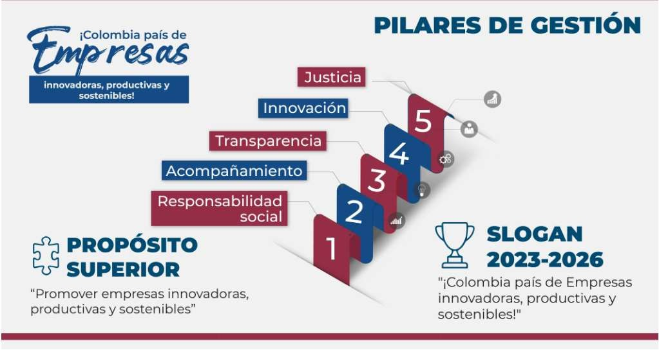
- Pilares de Gestión

- Mapa de Procesos

La entidad ha construido un mapa interactivo desde la página web, a través del cual se podrá acceder a la caracterización, documentos, formatos, normogramas, indicadores de cada proceso y las dependencias que participan.

El Sistema de Gestión Integrado de la Superintendencia de Sociedades es una herramienta sistemática y transparente que permite lograr la satisfacción de los usuarios y demás partes interesadas, mediante la gestión por procesos. Está conformado por el Sistema de Gestión de la Calidad "SGC", el Modelo Estándar de Control Interno "MECI", Modelo Integrado de Planeación y Gestión, el Centro de Conciliación y Arbitraje, el Sistema de Gestión de la Seguridad de la Información "SGSI" y el Sistema de Gestión Ambiental “SGA”.

A continuación, se relaciona el vínculo, en el cual se puede efectuar la revisión de cada proceso misional y transversal que tiene la entidad:
https://www.supersociedades.gov.co/web/nuestra-entidad/sgi
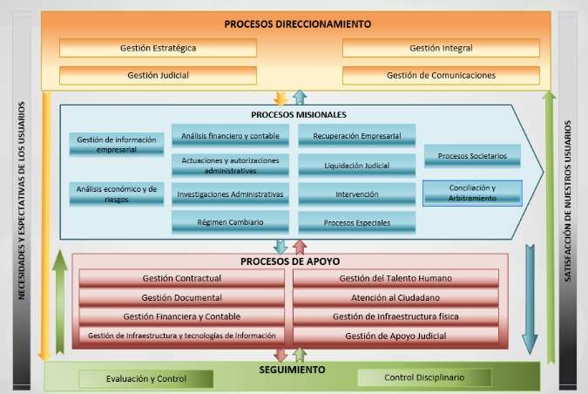
Manual de Operaciones fue aprobado mediante resolución No. 165-005317 del 3 de diciembre de 2008, en este documento se consolidan todos los procesos adoptados por la Entidad para el Cumplimiento de los lineamientos, políticas, normas y disposiciones internas, necesarias para direccionar las operaciones de la Entidad hacia el logro de su misión y objetivos.

Cada uno de los sistemas integra todos los procesos de direccionamiento, misionales, de apoyo y de seguimiento de la Superintendencia de Sociedades, mediante el ciclo PHVA (planear, hacer, verificar y actuar), obteniendo como resultado el Mapa de Procesos de la entidad.

- Política de Gestión Documental
De acuerdo con el documento de políticas del Sistema de Gestión Integrado de la entidad, identificado con el código: GC-PO-001 el Grupo de Gestión Documental cuenta con la siguiente política:

“El propósito de la política es lograr mayor eficiencia para la implementación de la gestión documental y Administración de Archivos con el fin de propiciar la transparencia en la gestión pública y el acceso a los archivos como garante de los derechos de los ciudadanos, los servidores públicos y las entidades del Estado; recuperar, preservar y difundir el patrimonio documental de la nación en diferentes medios y soportes como fuente de memoria e identidad cultural; promover el gobierno abierto (transparencia, colaboración y participación) a través de los archivos como herramienta de control social de la gestión pública; fomentar la modernización de los archivos a través de la generación de estrategias que propicien el uso de tecnologías y proyectos de innovación; impulsar en los servidores públicos, la cultura archivística y el desarrollo de estrategias que permitan fortalecer las capacidades para el adecuado manejo y tratamiento de los archivos; así como velar por la recuperación, protección y custodia de los Archivos de los Derechos Humanos, grupos étnicos, comunidades indígenas y población vulnerable”.

5.2. Situación Actual de la Gestión Documental

El proceso de Gestión Documental de la entidad tiene como propósito administrar el flujo documental de la Entidad, mantener disponible la información, aplicar las políticas de seguridad y brindar atención oportuna y confiable a las solicitudes de los usuarios internos y/o externos.

De igual manera, la Superintendencia de Sociedades comprende que la información que se custodia en sus diferentes archivos conforma la memoria institucional de la entidad, la cual es de suma importancia no solo para sus funcionarios y las sociedades mercantiles sobre las cuales ejerce la inspección, vigilancia y el control, sino que también es de gran relevancia y utilidad para la sociedad en general, la academia, el estado y demás agentes interesados que requieran de su eventual recuperación, trámite y consulta.

Con base en lo anterior, y teniendo en cuenta que todo el quehacer tanto misional como administrativo de la Superintendencia de Sociedades, se materializa y se evidencia en la información producida; se presenta a continuación un diagnóstico de Gestión Documental, entendido como lo define el Archivo General de la Nación en cuanto a que es un “Instrumento archivístico que formula y documenta a corto, mediano y largo plazo el desarrollo sistemático de los procesos archivísticos, encaminados a la planificación, procesamiento, manejo, y organización de la documentación producida y recibida por una entidad, desde su origen hasta su destino final”.

Dicho proceso cuenta con una caracterización que se fundamenta en la atención del usuario, capacitación constante a los grupos de valor de la Entidad frente al manejo del sistema de gestión y sus aplicativos, el cual podrá ser consultado en el siguiente vínculo:

https://view.officeapps.live.com/op/view.aspx?src=https://www.supersociedades.gov.co/documents/10 7391/3404596/GDOC-C-001_Gestion_Documental.xlsx
La Superintendencia de Sociedades cuenta con un amplio portafolio de soluciones desarrolladas en diversas herramientas, entre las cuales se encuentra el Gestor Documental, el cual soporta las operaciones asociadas al manejo de la correspondencia entrante, saliente y de tránsito interno, así como almacenamiento y administración de documentos digitalizados y electrónicos asociados a los diferentes procesos misionales y de apoyo, servicios que se encuentran regulados por la normatividad nacional en materia de transformación digital, gobierno digital, gestión documental electrónica y preservación de la información.

Ahora bien, es importante señalar con base en las auditorias efectuadas por el Archivo General de la Nación (AGN) en las vigencias 2019 y 2023 se obtuvieron no conformidades o hallazgos, que llevaron a la entidad a contar con un nuevo proveedor encargado de implementar el gestor documental, en cumplimiento a las directrices emanadas por el AGN, en el cual se establece una estructura conceptual y una ruta de implementación del Sistema de Gestión de Documentos Electrónicos de Archivo (SGDEA), a través de la incorporación de lineamientos y tomando como referencia mejores prácticas y estándares nacionales e internacionales como MOREQ para ayudar a establecer los requisitos funcionales y no funcionales del Sistema de Gestión De Documento Electrónico de Archivo (SGDEA), las Normas Técnicas Colombianas NTC 15489-1 y NTC 15489-2, como metodologías que sustentan las políticas, procedimientos y prácticas de gestión documental que definirán el modelo de gestión contemplado en las NTC 30301, NTC 30302 y por supuesto los requerimientos funcionales del sistema, así como las NTC 16175-1, NTC 16175-2, NTC 16175- 3, que contienen las directrices a tener en cuenta por la organización para la gestión de sus documentos electrónicos, así como los requisitos que debe cumplir el software para lograrlo, en coordinación con el Ministerio de Tecnologías de la Información y las Comunicaciones.

Considerando que la Entidad desarrolla un proceso de modernización tecnológico y estratégico a través del uso de su arquitectura empresarial, que busca la integración de las plataformas, facilitando la prestación del servicio, suministro de información, comunicación interna y externa, optimización de los procesos de administración de aplicaciones reduciendo costos y tiempos de mantenimiento e incorporación de nuevas funcionalidades; se hizo necesario actualizar el sistema de gestión documental con miras a la implementación de un sistema de gestión documental electrónico y de archivo digital, alineado con las políticas de gobierno digital y la arquitectura empresarial de la Entidad, donde se garantiza el cumplimiento de las políticas establecidas por Ministerio de Tecnologías de la Información y las Comunicaciones, así como del Archivo General de la Nación.

5.3. Flujo Proceso Gestión Documental
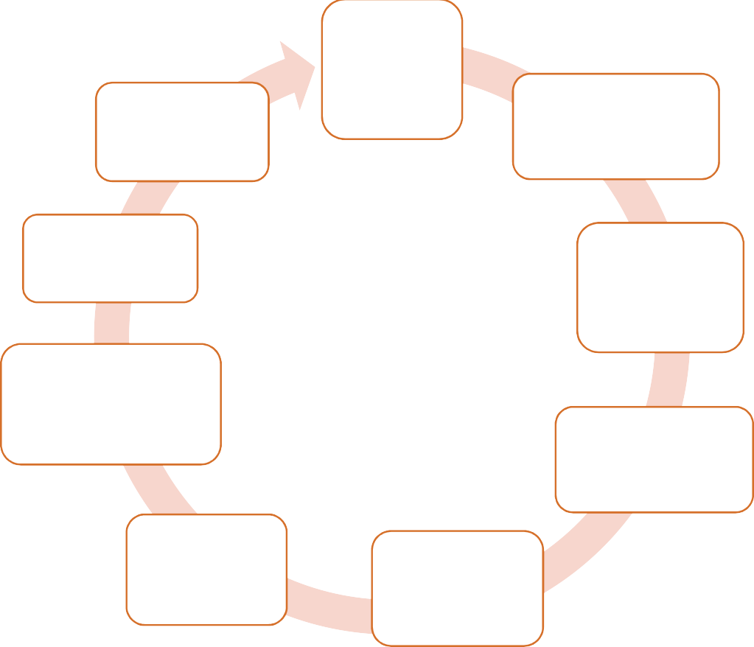
Administración funcional del gestor documental de la entidad
Implementación, actualización de Instrumentos archivísticos
Proceso de radicación, reparto y correspondencia.
Solicitudes o consulta de información por parte de usuarios internos y/o externos
Atender usuarios a través de los diferentes canales de atención de la Entidad y suministro de información
Implementación de los sistemas de gestión: Ambiental, Calidad, Seguridad de la información, Seguridad y Salud en el Trabajo y Empresa Familiarmente Responsable.
Solicitudes, consultas y respuestas de petición de información por parte de usuarios internos y/o externos.
Proceso de organización documental y actualización de los procesos en custodia.
Capacitación y acompañamiento de implementación en instrumentos archivísticos, gestor documental y procesos de archivo.

Así mismo, la Gestión Documental de la entidad establece los siguientes procesos, soportados en los diferentes instrumentos archivísticos

- Gestión y Trámite de la Documentación: La gestión y trámite de la información documental en la Superintendencia de Sociedades se realiza mediante el Gestor Documental, para ello se documentó toda la operación de los usuarios en dicho sistema, descripción que se encuentra en el documento GDOC-M- 003 MANUAL SID.

- Organización Documental: Para este proceso la Superintendencia de Sociedades cuenta con las Tablas de Retención Documental y su respectivo Manual de Aplicación, Código GDOOC-M- 002. En el momento, y posterior a la realización de las correspondientes actividades contractuales, cuyo objeto es la actualización de las TRD, se está adelantando ante el Archivo General de la Nación, el proceso de convalidación de la primera etapa de TRD (Actualización TRD Estructura orgánica 2012 al 2020), y se continua trabajando en el reajuste de las TRD segunda etapa (estructura orgánico funcional 2021 y 2024), y posterior a ello, ser presentadas el Archivo General de la Nación para su respectiva evaluación convalidación y registro.

ACTUALIZACIÓN DE LAS TABLAS DE RETENCIÓN DOCUMENTAL TRD | TEMÁTICA CONTENIDA
ACTUALIZACIÓN DE LAS TABLAS DE RETENCIÓN DOCUMENTAL TRD | Aplicación de las Tablas de Retención Documental | Ordenación documental
ACTUALIZACIÓN DE LAS TABLAS DE RETENCIÓN DOCUMENTAL TRD | Definición de las Tablas de Retención Documental e importancia | Actualización
ACTUALIZACIÓN DE LAS TABLAS DE RETENCIÓN DOCUMENTAL TRD | Seguimiento y actualización de las TRD | Eliminación técnica de documentos
ACTUALIZACIÓN DE LAS TABLAS DE RETENCIÓN DOCUMENTAL TRD | Marco conceptual y jurídico | Entrega de inventarios
ACTUALIZACIÓN DE LAS TABLAS DE RETENCIÓN DOCUMENTAL TRD | Políticas para la organización de los archivos de gestión | Concepto de foliación y procedimiento
ACTUALIZACIÓN DE LAS TABLAS DE RETENCIÓN DOCUMENTAL TRD | Metodología para la disposición física | Sistemas de ordenación
ACTUALIZACIÓN DE LAS TABLAS DE RETENCIÓN DOCUMENTAL TRD | Clasificación documental | Inventario documental y su finalidad

Aplicación del Programa de Gestión Documental: El programa de gestión documental (PGD) consigna las directrices y lineamiento para la estandarización de los procedimientos de producción, recepción, trámite, organización, conservación y disposición final de los documentos, nuestra entidad cuenta con el PGD y su respectiva publicación, a través del siguiente acceso:
https://www.supersociedades.gov.co/gestion-documental

- Inventarios Documentales: Es preciso señalar que la actividad de levantamiento de Inventario de Información es una acción de mejora para el proceso de Gestión Documental, tal como se ve evidenciado en el Programa de Gestión Documental de la entidad. Para dar cumplimiento a esta actividad y a lo estipulado en el artículo 26 de la Ley 594 de 2000 se ha realizado la intervención de 8100 metros lineales, para el archivo de los grupos de Apoyo Judicial, historias laborales del grupo de Administración de Personal y Gestión Documental, esta actividad se realizó en el año 2017 con la contratación de este servicio. Así mismo el 03 de septiembre de 2020, el Subdirector Administrativo, la Coordinadora del Grupo de Gestión Documental y la Coordinadora del Grupo de Apoyo Judicial, actuando en calidad de supervisores del contrato 110 de 2019, solicitaron una adición a este, con el fin de gestionar la organización documental, de acuerdo con los requerimientos presentados por el Archivo General de la Nación, correspondientes a 301 metros lineales de archivo: 107 metros lineales para el archivo del Grupo de Apoyo Judicial y 194 metros lineales para el Grupo de Administración de Personal, posterior a ello y mediante el modificatorio 6 al mismo contrato interadministrativo, suscrito entre la Superintendencia de Sociedades y Servicios Postales Nacionales S.A se adicionó en la actividad de apoyo a la gestión, la organización documental de 1.270 metros lineales de archivo de series complejas con hoja de control de los procesos jurisdiccionales custodiados en el grupo de apoyo judicial

- Cuadro de Clasificación Documental (CCD): La Entidad cuenta con el Cuadro de Clasificación Documental y su respectiva publicación a través del Siguiente acceso, en la pestaña de acceso a la información pública:

https://www.supersociedades.gov.co/gestion-documental

- Visión Estratégica del Plan Institucional de Archivos en la Superintendencia de Sociedades. La implementación del Plan integral de Archivos en la Superintendencia de sociedades permitirá la realización eficiente de las actividades que componen la función archivística y la gestión documental, basados en el cumplimiento de la normatividad vigente, mediante la planeación, alineación y seguimiento de los diferentes procesos.

- Plan Institucional de Archivos Pinar. Mediante la implementación del plan institucional del archivo PINAR se integra la función archivística dentro de los procesos de la Superintendencia de Sociedades, dando así cumplimento al programa de gestión documental y la legislación colombiana vigente específicamente al artículo 8 del Decreto 2609 de 2012.

- Formulación Planes y proyectos. Para el desarrollo de los proyectos del PINAR, la Superintendencia de Sociedades requieren atender los aspectos críticos identificados de acuerdo con su priorización, para tener adecuado desarrollo de la función archivística en armonía con los demás Instrumentos Archivísticos de la entidad, los cuales se encuentran financiados con recursos de funcionamiento e inversión de la ficha Conservación de la memoria Histórica del Sector TIC – Bogotá con horizonte a mediano plazo.

A continuación, se presenta la ficha técnica de los tres proyectos de gestión documental así:

PROYECTO No. 1
NOMBRE DEL PLAN O PROYECTO | ALCANCE | METAS | ACTIVIDADES | INDICADORES | RECURSOS | RESPONSABLE | FECHA DE INICIO | FECHA FINAL
Proceso de actualización de las Tablas de Retención Documental (TRD). | Convalidar las Tablas de Retención Documental (TRD) y cuadro de clasificación documental ante el Archivo General de la Nación según los lineamientos actuales, que permitirá mejorar el proceso de Gestión Documental de tal forma que se pueda dar un manejo adecuado a los documentos en las diferentes fases del ciclo. | Efectuar la investigación preliminar sobre la Superintendencia de Sociedades y sus fuentes documentales, esta etapa debe compilar la información institucional sobre actos administrativos y disposiciones normativas relacionadas con las funciones de la entidad que la afecten para la producción, conservación y trámite de documentos. | Actividades Etapa 1 TRD:  Elaborar el documento Memoria Descriptiva para la etapa 1. de la TRD.  Confrontar la estructura orgánica con las Tablas de Retención Documental TRD y el CCD Referente a la versión 1 de TRD.  Actividades Etapa 2 TRD:  Realizar el análisis teniendo en cuenta 38 oficinas productoras de información a fin de determinar cuáles requieren actualización de tabla de retención documental.  Actualizar el documento Memoria Descriptiva para la Etapa2 de la TRD.  Confrontar la estructura orgánica con las Tablas de Retención Documental TRD y el CCD. | Indicador Radicación  Oportunidad de radicación y digitalización  Objetivo: Garantizar atención oportuna y confiable | Recursos humanos  Recursos financieros  Recursos tecnológicos y Recursos de infraestructura | Grupo de Gestión Documental | 01/06/2024 | 30/06/2026

PROYECTO No. 2
NOMBRE DEL PLAN O PROYECTO | ALCANCE | METAS | ACTIVIDADES | INDICADORES | RECURSOS | RESPONSABLE | FECHA DE INICIO | FECHA FINAL
Servicios integrales para apoyo en los procesos de gestión documental. | Se diseñará y actualizará el Sistema Documental, para definir las estrategias, procesos y procedimientos de conservación y preservación de la información con la aplicación de las Tablas de retención, Revisando y evaluando sistemáticamente los procesos, procedimientos y flujos documentales existentes, para garantizar su actualización y armonización con los procesos de la gestión documental en cumplimiento de la normatividad Archivística Vigente. | En los procesos de organización documental se desarrollará las actividades de clasificación, ordenación, encarpetado, foliación y descripción de los procesos mediante la elaboración de la hoja de control e Inventario Documental. | Recibir y organizar los radicados por parte de los funcionarios del área.  Actualizar los expedientes mediante la inserción de los radicados tramitados.  Organizar los expedientes cuando se requiere con todos sus procesos (depuración, organización, foliación, identificación entre otros.)  Aperturar los expedientes los cuales corresponden a Nuevas Sociedades.  Diligenciar la hoja de control para los expedientes que tuvieron apertura en la vigencia 2014 a la fecha.  Recibir y puntear las transferencias documentales  Suministrar y controlar los expedientes para foliación por parte de los funcionarios.  Apoyar en la atención de consultas y digitalización de documentos de acuerdo con la solicitud establecida por la coordinación de Gestión.  Diseñar mecanismos que permitan sensibilizar a los funcionarios de la entidad sobre el valor y la importancia de la aplicación de los procesos de gestión documental y planear en forma.  Brindar capacitación en temas archivísticos y procedimentales que logren la adopción de una nueva cultura Institucional. | Indicador Préstamo  Atención de requerimientos de los usuarios externos.  Objetivo: Garantizar la atención oportuna, eficiente y de calidad a los requerimientos presentados por los usuarios externos, con el fin de fortalecer la satisfacción, confianza y continuidad en el uso de los servicios ofrecidos por la entidad. | Recursos humanos  Recursos financieros  Recursos tecnológicos y Recursos de infraestructura | Grupo de Gestión Documental | 15/12/2023 | 30/06/2026

PROYECTO No.3
NOMBRE DEL PLAN O PROYECTO | ALCANCE | METAS | ACTIVIDADES | INDICADOR | RECURSOS | RESPONSABLE | FECHA DE INICIO | FECHA FINAL
Implementación documento electrónico gestión del cambio | Dese el año 2022 se gestionó un proyecto de inversión para la Adquisición de licenciamiento de un Gestor Documental con los servicios requeridos para garantizar su funcionamiento y adaptación de acuerdo con los parámetros establecidos para el Sistema de Gestión de Documentos Electrónicos de Archivo en la entidad Superintendencia de Sociedades. | El SGDEA como sistema de información debe reunir características o funcionalidades destinadas a gestionar documentos electrónicos de archivo e incluso en soporte papel y otros equivalentes, para los cuales se deben implementar requisitos puntuales que garanticen la integridad, autenticidad, fiabilidad, disponibilidad y preservación de los documentos a lo largo del tiempo. Por lo tanto, la finalidad del SGDEA es facilitar la organización de los documentos, controlarlos, manteniendo su vínculo archivístico, orden original y de procedencia y la relación entre las distintas agrupaciones documentales permitiendo así la conformación de expedientes electrónicos intacto y garantizando la conservación temporal o preservación a largo plazo de acuerdo con lo contemplado en las Tablas de Retención Documental. | Capacitar a todos los funcionarios, contratistas y gestores en la implementación del SGDEA.  Migrar la información que se encuentra en formatos análogos a una nueva tecnología  Preservar y conservar la memoria.  Proveer sistemas que tengan en cuenta las necesidades de información y documentos electrónicos.  Instalar mesa de trabajo técnica para definir la priorización de procedimientos a automatizar y de aplicativos a interoperar en la implementación del documento electrónico teniendo en cuenta los parámetros establecidos en el SGDEA. | Indicador_GEDESS  Cantidad de solicitudes gestionadas en relación con el gestor documental  Objetivo: Atender las solicitudes realizadas por las partes interesadas de tipo interno  Indicador_Papel  Consumo de papel en el mes  Objetivo: Reducir el consumo de papel alineado con la política de 'cero papel' y la disponibilidad digital | Recursos humanos  Recursos financieros  Recursos tecnológicos y Recursos de infraestructura | Dirección de Tecnología de la Información y las Comunicaciones.  Grupo De Gestión Documental.  Grupo De Apoyo Judicial.  Grupo De Notificaciones.  Grupo de Relación Estado Ciudadano.  Grupo de Comunicaciones. | 01/01/2024 | 15/12/2026

- Mapa de Ruta. El Plan Institucional de Archivos – PINAR a través del Mapa de Ruta refleja los proyectos programados para la ejecución a corto, mediano y largo plazo, de la siguiente manera

MAPA DE RUTA
NOMBRE DEL PLAN O PROYECTO | 2026
NOMBRE DEL PLAN O PROYECTO | PRIMER TRIMESTRE | SEGUNDO TRIMESTRE | TERCER TRIMESTRE | CUARTO TRIMESTRE
Proceso de actualización de las Tablas de Retención Documental (TRD).
Servicios integrales para apoyo en los procesos de gestión documental.
Implementación documento electrónico – gestión del cambio

- Conservación y Preservación Documental. La Superintendencia de Sociedades, consciente de la importancia de unificar conceptos y fijar directrices o lineamientos generales para el manejo, organización y conservación de los documentos de los archivos de gestión de las dependencias y el archivo Central; además de contribuir con la racionalización del gasto público a través del correcto uso de los recursos técnicos y humanos, contribuyendo a la aplicación de los estándares del Sistema de Gestión Integrado, implementó el Manual de archivos central y de gestión, identificado con el código GDOC-M-001.

En este documento se contemplan las pautas básicas y elementales que se deben tener en cuenta para el manejo, organización y conservación de los diferentes tipos documentales empleados en los procesos, acordes con las tablas de retención documental.

- Proceso de Conservación Total. La conservación total se aplica a aquellos documentos que tienen valor permanente, es decir, los que tienen por disposición legal o los que por su contenido informan sobre el origen, desarrollo, estructura, procedimientos y políticas de la entidad productora, convirtiéndose en testimonio de su actividad y trascendencia. Así mismo, son patrimonio documental de la superintendencia dado que los produce, utiliza y conserva para la investigación, la ciencia y la cultura. Para ello se realizan las siguientes actividades:

ACTIVIDAD | DESCRIPCIÓN
Recepción de transferencias primarias. | Por medio del acta de transferencia y el inventario documental se recibe la información.
Verificación de la organización de los documentos para ponerlos a disposición de los usuarios. | Se verifica que los documentos estén organizados de acuerdo con las políticas y procedimientos.
Conservación y preservación de los documentos. | Se direccionan al lugar establecido para su conservación, con los elementos específicos de conservación documental

- Transferencias Documentales. Para las transferencias primarias, la Superintendencia de Sociedades tiene como herramienta el Manual de Archivo Central y de Gestión, así como el Manual de Aplicación de las TRD, en los cuales se encuentran consignadas las disposiciones que describen como deben realizarse este procedimiento; a saber: Los documentos una vez cumplido el tiempo de retención en los archivos de Gestión, deberán ser valorados para establecer si deben o no ser transferidos al Archivo Central, según lo disponen las Tablas de Retención Documental (TRD) para ello se elaborará un plan de transferencias y se seguirá la metodología y recomendaciones que sobre el particular haga el (la) coordinador (a) del Grupo de Gestión Documental, diligenciando el formato único de inventario, regulado por el Archivo General de la Nación y siguiendo las directrices del citado manual.

- Gestión Electrónica de Documentos. La Superintendencia de Sociedades cuenta con un sistema automatizado denominado Gestor Documental, mediante el cual se recibe, procesa, controla y almacena los documentos que genera y recibe la Entidad. Además de manejar el concepto tradicional de radicación, introduce un nuevo concepto al manejo documental; el cual consiste en el almacenamiento y administración de los documentos electrónicos, originados en el módulo de archivo documental (Extensión) y llevados al módulo de Gestión Documental, permitiendo consultar desde el puesto de trabajo cualquier documento radicado en la entidad bien sea de entrada o salida, adicionalmente controla los términos de los mismos en cada uno de los trámites establecidos en la Entidad

5.4. Resumen de las Actividades Para Desarrollar en el Año 2026
El grupo de Gestión Documental tiene previsto para 2026 las siguientes actividades en este ámbito:

1.Aplicar las Tablas de Retención Documental aprobadas por el Comité Institucional de Gestión y Desempeño - CIGD y convalidadas por el Archivo General de la Nación.
2. Realizar y socializar el acto administrativo de transferencias documentales para la vigencia de 2026, así como las tareas necesarias que permitan el cumplimiento del cronograma identificado en el mismo.
3. Ejecutar las actividades necesarias que garanticen el buen funcionamiento y la apropiación del gestor documental.
4. Hacer los movimientos de archivos, con el fin de optimizar los espacios físicos.
5. Dar cumplimiento a los lineamientos del Sistema de Conservación de archivos como lo es: Proceso de calibración de sensores de humedad y temperatura, procesos de fumigación y procesos de prevención.
6. Realizar el Plan de trabajo que permitan la depuración de la documentación, de acuerdo con la disposición final de la Tablas de Valoración Documental TVD.

5.5. Presupuesto Estimado

Concepto | Valor 2023 (Apalanca Vigencias futuras) | Valor 2024 | Valor 2025 | Valor 2026 | Total Contrato
Correo Certificado | $ 21.983.657 | $ 895.820.580 | $ 941.507.430 | $ 484.876.326 | $ 2.344.187.993
Paquetería | $ 101.039 | $ 2.707.836 | $ 2.845.936 | $ 1.465.657 | $ 7.120.468
Correo Electrónico Certificado | $ 12.694.099 | $ 310.039.181 | $ 325.851.179 | $ 167.813.357 | $ 816.397.816
Apoyo a la Gestión | $ 103.347.930 | $ 3.487.056.762 | $ 3.664.896.656 | $ 1.887.421.778 | $ 9.142.723.126
Tablas de Retención Documental | $ 6.268.231 | $ 100.793.148 | $ 105.933.598 | $ 54.555.803 | $ 267.550.780
Custodia |  | $ 1.067.357 | $ 27.460.969 | $ 14.719.074 | $ 43.247.400
Soporte Gestor Documental | $0 | $ 196.307.096 | $ 1.281.064.119 | $1.268.094.200 | $2.745.465.415

5.6. Cronograma

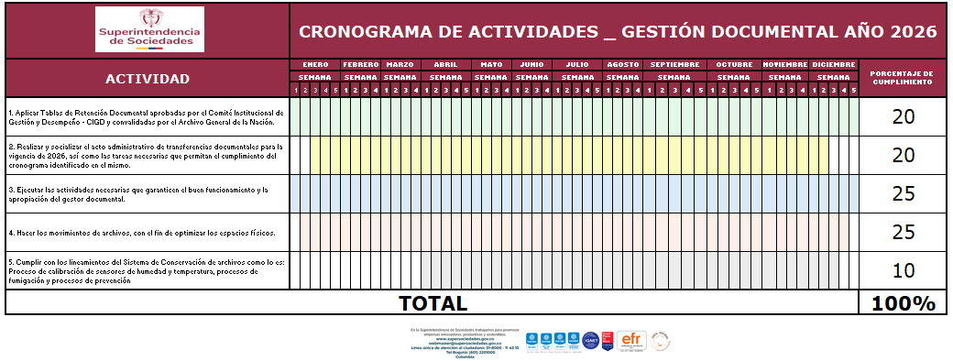

6. SEGUIMIENTO

Con el fin de realizar un seguimiento ecuánime, que permita realizar el control sobre las actividades a desarrollas, su porcentaje de avance y entregables, se articula el PINAR con las estrategias y metodologías impartidas por la Entidad, a fin de brindar un soporte real para el seguimiento y evaluación. De esta manera se cuenta con el Plan de Acción Institucional de Archivos integrado mediante el cual anualmente se definen y mide el porcentaje de avance de las actividades a ejecutar para garantizar el cumplimiento del presente plan, con el fin de reportar de manera normalizada, los avances en la actividad, proyectos y/o planes estipulados.

Por consiguiente, es importante resaltar que el seguimiento y monitoreo a la ejecución de los proyectos planificados en cada vigencia, se realizará a través del Sistema de Gestión Institucional – SGI de la Entidad, según la periodicidad establecida por la Oficina en cada uno de ellos.

Cordialmente,

María Eugenia Salinas García
Directora Administrativa

Leidy Jineth Garzón Albarracín
Coordinadora Grupo de Gestión Documental

7. CONTROL DE CAMBIOS

Versión | Fecha | Descripción del Cambio
001 | 20/05/2026 | Se codifica el plan de acuerdo con los lineamientos del SGI, se ajustó la metodología y el desarrollo del plan respetando las actividades planificadas para la vigencia 2026.

Elaboró | Revisó | Aprobó
Nombre: Leidy Ximena Rubio Torres  Cargo: Técnico Operativo  Fecha: 30 de abril de 2026 | Nombre: María Eugenia Salinas García/ Leidy Jineth Garzón A./ Yenny Ruiz  Cargo: Directora Administrativa/Coordinadora Grupo de Gestión Documental/Contratista Dirección Administrativa.  Fecha: 04 de mayo de 2026 | Nombre: Nini Johanna Castañeda Quintero  Cargo: Secretaria General  Fecha: 20 de Mayo de 2026

